Présentation du serveur de Gestion Libre de Parc Informatique – GLPI
Le serveur de Gestion Libre de Parc Informatique (GLPI) s’appuie sur OCS Inventory pour permettre une gestion de parc informatique et une gestion des demandes d'assistance des utilisateurs.
Le serveur GLPI s'appuie sur le serveur OCS pour la remontée automatisée des éléments et lui apporte une valeur ajoutée considérable au niveau de la gestion de ces éléments :

Interface de gestion des éléments plus complète
- Toutes les informations peuvent être modifiées
- Des informations peuvent être ajoutées
- Possibilité de classer et hiérarchiser les éléments inventoriés
- Gestion des documents liés aux éléments d’inventaires (contrats, rapports, etc.)
- Des droits d'accès aux données plus complets avec une gestion de profil

Une gestion comptable et financière des équipements
- Gestion des fournisseurs et contacts
- Gestion des stocks
- Gestion des plannings
- Création de statistiques
- Gestion des réservations

La gestion des demandes d'assistance (Helpdesk)
- Émissions de tickets incidents
- Gestion des attributions, des notifications, des suivis
- Automatisme de gestion des pannes
- FAQ et base de connaissances

Les nombreux plugins qui contribuent à démultiplier les fonctionnalités de GLPI
etc.
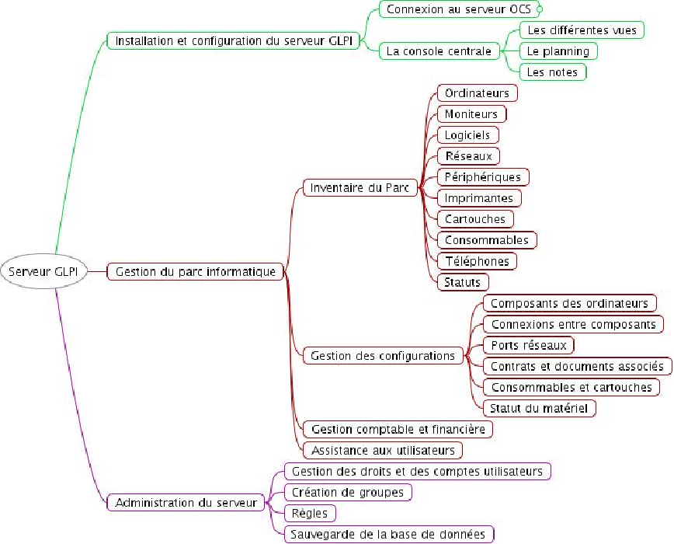
Voici une vue synthétique (non exhaustive) des fonctionnalités de GLPI :

